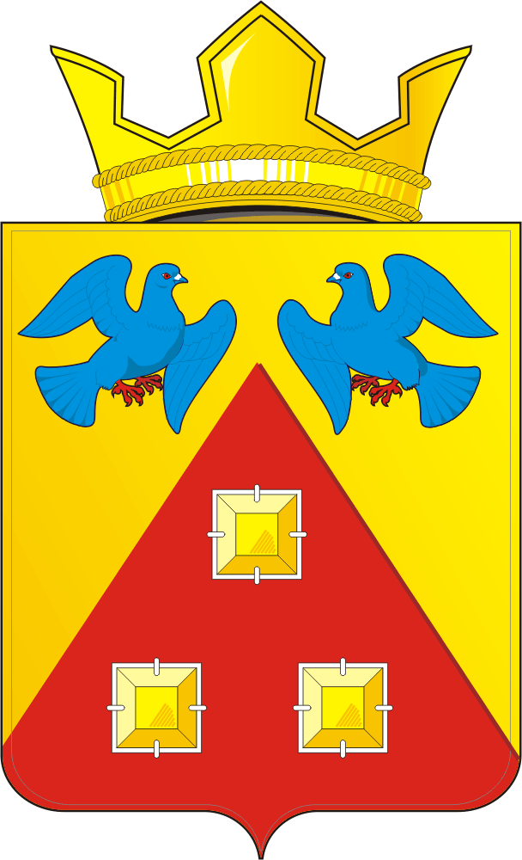

Периодическое печатное издание муниципального образования Саракташский поссовет Саракташского районаОренбургской области

Информационный бюллетень

«Муниципальный вестник Саракташского поссовета»

26 апреля 2024 года №4

Учредители информационного бюллетеня: | Совет депутатов Саракташского поссовета, администрация Саракташского поссовета,
Главный редактор: | Докучаев Александр Николаевич
Адрес редакции, издателя, типографии: | Оренбургская область, Саракташский район, поселок Саракташ, улица Свердлова, дом 5
Тираж: | 30 экземпляров, распространяется бесплатно

содержание

- Поздравление главы муниципального образования Саракташский поссовет Саракташского района Оренбургской области Докучаева А.Н. и председателя Совета депутатов Саракташского поссовета с Днем Победы;
- Объявления

Уважаемые ветераны Великой Отечественной войны
и труженики тыла!
Дорогие саракташцы!
От всей души поздравляем вас с замечательным праздником-Днем Победы - самым волнующим и знаменательным днем, символом мужества, патриотизма, доблести нашего народа!
Великая Отечественная война завершилась 79 лет назад, а память о тех днях жива до сих пор. И всегда будет жить в наших сердцах. Время не может затмить память потомков.
Мы всегда будем благодарны тем, кто мужественно шел в бой с оружием в руках, кто работал в тылу, чтобы обеспечить фронт, кто пережил страшные годы войны и поднимал страну в тяжелое послевоенное время.
Наши дорогие ветераны, фронтовики, труженики тыла, дети войны! Мы перед вами в неоплатном долгу. Спасибо вам за мир на нашей земле, за нашу Родину! Подвиг защитников Родины – бесценен. Слава наших героев – вечна. Вы всегда будете для нас примером беззаветного служения Отечеству.
От всей души желаем вам и вашим близким крепкого здоровья, благополучия и мирного неба над головой! Пусть ваша жизнь будет всегда наполнена миром, добротой, семейным благополучием, любовью и уважением.
С праздником вас, уважаемые саракташцы! Добра, счастья на долгие годы, мирного неба над головой! С Днем Победы!

А.Н.Докучаев,
глава муниципального образования Саракташский поссовет
А.В. Кучеров
председатель Совета депутатов Саракташского поссовета

Объявления

6 мая 2024 года в 18 часов 00 минут в актовом зале администрации муниципального образования Саракташский поссовет состоятся публичные слушания по проекту решения Совета депутатов Саракташского поссовета «Об исполнении бюджета муниципального образования Саракташский поссовет за 2023 год».
С проектом решения по вопросу об исполнении бюджета муниципального образования Саракташский поссовет за 2023 год можно ознакомиться в администрации Саракташского поссовета или на официальном сайте администрации поссовета в сети Интернет (сарпоссовет.ру) в разделе «Публичные слушания».
Приглашаются представители политических партий, общественных организаций, депутаты Саракташского поссовета, депутаты Саракташского района, руководители учреждений, организаций, предприятий пос. Саракташ, все желающие граждане.

07 мая 2024 года в 18 часов 00 минут в актовом зале администрации МО Саракташский поссовет состоятся публичные слушания по обсуждению вопроса:
- об отклонении от предельных параметров разрешенного строительства жилого дома расположенного по адресу: Оренбургская область, Саракташский район, п. Саракташ, ул. Фурманова, д. 20;
- об отклонении от предельных параметров реконструкции нежилого здания расположенного по адресу: Оренбургская область, Саракташский район, п. Саракташ, ул. Ватутина, д. 9;
- об изменении вида разрешенного использования земельного участка расположенного по адресу: Оренбургская обл., п. Саракташ, ул. Ленина 88, разрешенное использование: для ведения личного подсобного хозяйства (код 2.2) на магазин (код 4.4.)
Приглашаются представители политических партий, общественных организаций, депутаты Саракташского поссовета, депутаты Саракташского района, руководители учреждений, организаций, предприятий пос. Саракташ, все желающие граждане.

